- Ареал распространения волка
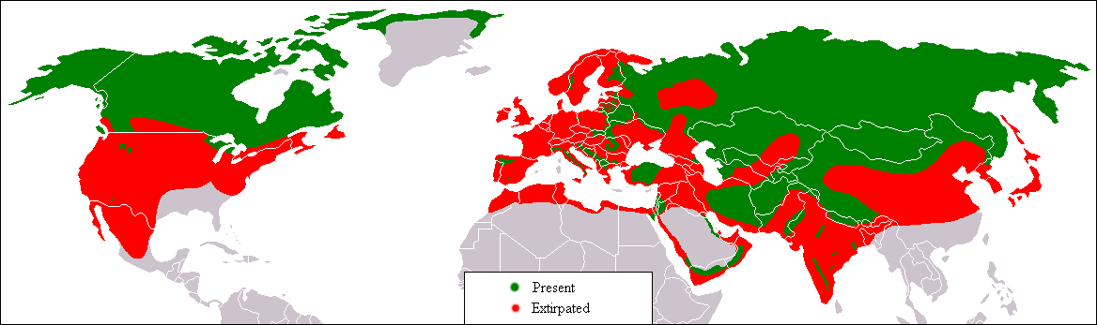
Зелёным цветом обозначен нынешний ареал, красным — первоначальный.
В историческое время среди наземных млекопитающих ареал волка занимал второе место по площади после ареала человека, охватывая большую часть Северного полушария; сейчас сильно сократился.
- На Ставрополье начался отстрел волка
"Плановое регулирование численности серого волка в Ставропольском крае проводится впервые, из краевого бюджета на данное мероприятие выделено 1,3 миллиона рублей, за одну убитую особь предусмотрено вознаграждение в размере 2,5 тысячи рублей. Необходимость в проведении отстрела волков вызвана ростом численности животного, в крае насчитывается более тысячи голов хищника, по норме должно быть порядка 100 голов".
Отстрел волков проводится на всей территории Ставропольского края, также отстрел животных проходит и на территории 45 заказников Ставрополья, там его проводит егерская служба "Дирекция особо охраняемых природных территорий Ставропольского края".
Подобный отстрел животных необходим по нескольким причинам:
1)Безопасность жителей края.
"Достаточно вспомнить дерзкие нападения волков на людей в этом году в селе Нагутском Минераловодского района и станице Новкус-Артезиан Нефтекумского района, когда волки напали на хозяек средь бела дня".
2)Облавы на волков помогают предупредить появление волка на хозяйственном подворье селян, к тому же нападение волков на домашний скот чревато и заражением опасными заболеваниями и инфекциями.
3) Подобными мерами обеспечивается экономическая безопасность населения. Волк – хищник с завидным аппетитом. Ежегодно одной особи для питания требуется почти тонна мяса. (Николай Грищенко, газета «Ставропольская правда» от 01.11.2008
- Ставропольские лисы и волки совсем обнаглели
Ставропольский край стоит на пороге вспышки бешенства среди животных. Причина тому — превысившая допустимые пределы плотность расселения лисы. Лисица, по словам местных чиновников, стала не только злостным истребителем зайцев-русаков и фазанов, но и опасным переносчиком бешенства. Охотникам рекомендовано всерьез заняться отстрелом лис, которых сейчас в крае — более 23 тыс.
Еще один тревожный показатель — увеличение численности волков. Волки истребляют зайцев и фазанов, являются угрозой для копытных и также могут служить переносчиками бешенства. («Российская газета» от 22.03.2008 г.)
- Цена трофеев на черном рынке России
Шкура полярного волка | 37 700 руб.
Чучело обыкновенного волка | 20 300 руб.
Трофей головы волка | - 050 руб.

- «К середине нашего столетия человек практически уничтожил волков. И, надо думать, совсем бы извел этого хищника, как вдруг начались странные вещи. Поля стали подвергаться нашествиям расплодившихся в огромных количествах зайцев, оленей и лосей. Посадки невозможно было спасти. И тогда человек понял, что природа была мудра, придумав волка. Именно он поддерживал равновесие, не давая травоядным сильно размножиться. Некоторые страны даже были вынуждены закупать этих хищников. Ведь в первую очередь волки нападают на больных и ослабленных животных. За это их по праву называют «санитарами леса»». (Детская энциклопедия « Я познаю мир»)
- Волк – важный элемент экологической системы. В голодное время он является «кормильцем» десятков видов более мелких зверей и птиц, питающимися остатками его охот.
Если нет крупных животных, он ест мелких грызунов – вредителей сельского хозяйства. Волк оказывает огромную помощь сельскому хозяйству, поедая грызунов. В его рационе они составляют до 10%.
Волк охотится на легкую добычу – больны или ослабевших животных и тем самым очищает популяцию, играя роль «санитара леса». Так в Хоперском заповеднике из 13 оленей, убитых волками зимой 1976г., все имели физические дефекты. В Ленинградской области волки задирали в основном только лосей -подранков, оставшихся после охоты. Копытные животные, зараженные паразитами, в первую очередь уничтожаются волками. Добычей волка становятся и такие дикие животные, которые отстали в росте или не набрали сил. Вот и получается, что в лесу, где охотятся волки, чаще встречаются ловкие, быстрые и сильные звери и птицы. Если в лесу разведется слишком много зверей и птиц , им не хватит корма, они начнут голодать, вырастут слабыми, начнут болеть. Уничтожая слабых птиц и зверей, волк как бы спасает животных от голода, вырождения и возможных болезней.
На Аляске перебили всех волков. Четыре тысячи оленей обрели спокойствие, и через 10 лет их стало 42 тысячи. Огромное стадо, съев и вытоптав весь лишайник на пастбищах, стало катострофически быстро вымирать.
Кроме этого волк – это своеобразный «тренер» диких животных. Он заставляет их двигаться, так сказать «пасет» их. В этом также огромное эволюционное значение волка. (Акимушкин И. И. «Мир животных»)
- Ваимосвязь численности обитателей леса.
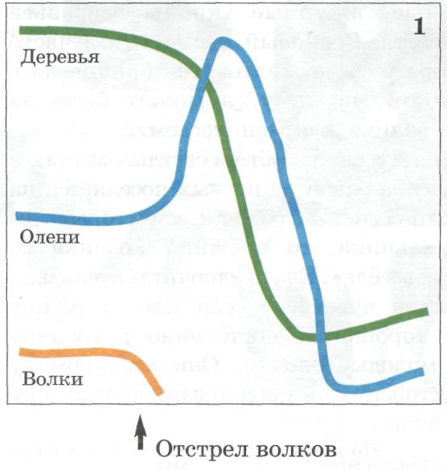
- Уничтожение волков в заповедниках России
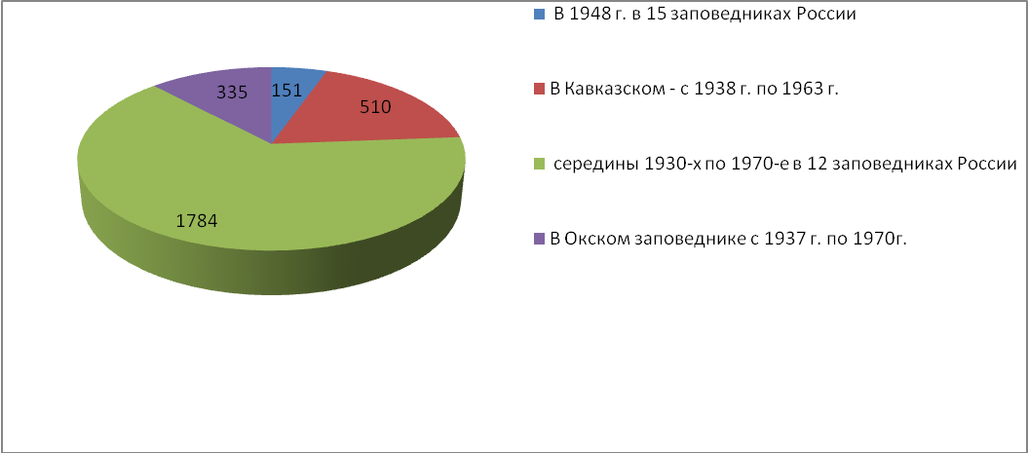
- Меры по защите российских волков.
1) Подписание Россией Бернской конвенции, запрещающей массовое уничтожение волков.
2) Строгий запрет на применение ядов, капканов, петель, авиации и мотосредств для истребления волков.
4) Отмена премий и конкурсов по уничтожению волков.
5) Прекращение антиволчьей истерии в СМИ, введение запрета на демонстрацию по телевидению фактов жестокого обращения с животными.
6) Исключение волка из списка "вредных" животных.
7) Приравнять волка по статусу к охотничьим видам животных, запретив его отстрел в весенне-летний период. (Московский центр защиты прав животных «Вита»)

